Simmetria centrale. Verifica
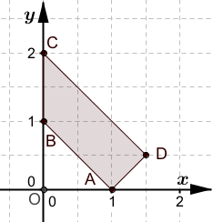
1. Nella figura a fianco è disegnato il trapezio ABCD e qui sotto trovi:
- tre figure che rappresentano quadrilateri A’B’C’D’.
- le equazioni di tre simmetrie;
Risolvi i seguenti quesiti:
- associa ad ogni figura le equazioni che trasformano ABCD in A’B’C’D’;
- qual è la simmetria rispetto all’asse x? _______
- qual è la simmetria rispetto all’asse y? _______
- qual è la simmetria rispetto al punto O? _______
Simmetria…. | Simmetria…. | Simmetria….
Figura A  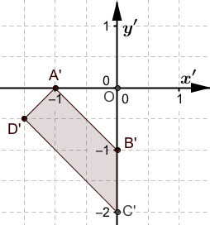 | Figura B  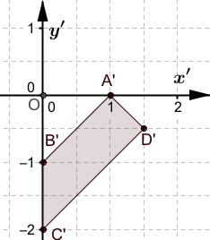 | Figura C  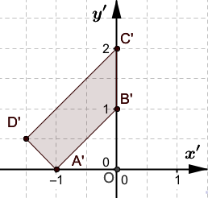
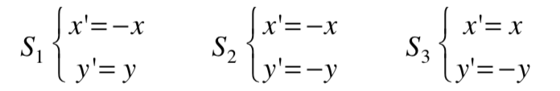
2. Nella tabella I qui sotto sotto trovi quattro curve e nella tabella II trovi sei funzioni.
- Associa ad ogni funzione il corrispondente grafico per completare la tabella II.
- Quali curve sono simmetriche rispetto all’asse y? ___
- Quali funzioni sono pari? _____________________
- Quali curve sono simmetriche rispetto al punto O? ___
- Quali funzioni sono dispari? ___________________
Tabella I
Curva A  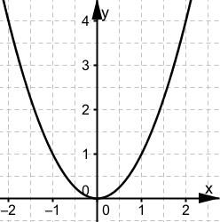 | Curva B  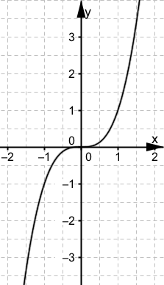 | Curva C  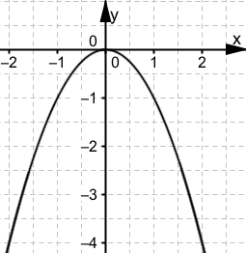 | Curva D  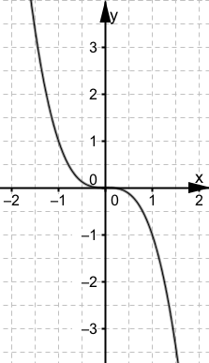

Tabella II
Funzione | y = −x² | y = x³ | y = (− x)³ | y = x² | y = −x³ | y = (− x)²
Curva

